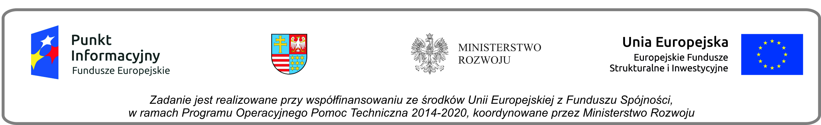
ANKIETA 2016 r.
Szanowni Państwo, jako Punktom Informacyjnym Funduszy Europejskich (PIFE), działającym
w strukturze Urzędu Marszałkowskiego Województwa Świętokrzyskiego, zależy nam, aby nasze usługi w jak największym stopniu odpowiadały Państwa potrzebom. Zwracamy się zatem z prośbą
o wypełnienie poniższej ankiety, która pomoże nam poznać Wasze oczekiwania i nawiązać współpracę.
Dane z ankiet będą wykorzystywane wyłącznie przez pracowników Punktów Informacyjnych PIFE
w celach merytorycznych. Dziękujemy.
Organizacja (nazwa)
Siedziba
Preferowany kontakt z Punktem Informacyjnym
(proszę podać telefon lub e-mail,
imię i nazwisko)

Zasięg działania organizacji |  | lokalnie (gmina/powiat)  …………………………………………………………………………..
Zasięg działania organizacji |  | regionalnie (powiaty/województwo)  …………………………………………………………………………..
Zasięg działania organizacji |  | ponadregionalnie

Jak oceniasz doświadczenie i wiedzę  swojej organizacji  w zakresie Funduszy Europejskich? |  | początkująca
 |  | średniozaawansowana
 |  | zaawansowana

Z jakiej tematyki oczekujecie wsparcia?

Kim są odbiorcy Waszych działań? |  | Dodatkowe informacje
dzieci/młodzież
osoby do 30 roku życia
seniorzy
niepełnosprawni
bezrobotni
przedsiębiorcy
rolnicy
osoby wykluczone społecznie
(rodzaj wykluczenia)
Inni (jacy?)
Inni (jacy?)
Co obejmowałby potencjalny projekt? |  | Dodatkowe informacje
kulturę, sport
(organizacja imprez, akcji, festynów)
edukację
(np. szkolenia, doradztwo)
aktywizację
(np. organizacja zajęć, warsztatów)
inne (jakie?)

Jaka forma współpracy z PIFE  jest najbardziej efektywna? | Proszę o zaznaczenie  w skali: 1 najmniej, 5 najbardziej
Jaka forma współpracy z PIFE  jest najbardziej efektywna? | 1 | 2 | 3 | 4 | 5
Konsultacje osobiste
Korespondencja mailowa
Krótkie spotkania informacyjne (do 3 godz.)
Szkolenia, warsztaty (do 8 godz.)
Inne (jakie?)

Jaki czas spotkania  jest dogodny? | W dni powszednie  8.00-16.00 | Inny:  np. po południu (godziny)
Jaki czas spotkania  jest dogodny? |  | ……………………………….………………………

Preferowane miejsce spotkania  z PIFE | w siedzibie Punktu | w urzędzie gminy/miasta (podaj miejscowość) | w siedzibie Twojej organizacji | Inne miejsce (jakie?)
Preferowane miejsce spotkania  z PIFE | Kielce  Busko-Zdrój  Sandomierz | …………………..……… |  | …………………..………

Uwagi/sugestie:
……………………………………………………………………………………………………………………………………………

……………………………………………………………………………………………………………………………………………

……………………………………………………………………………………………………………………………………………

……………………………………………………………………………………………………………………………………………

……………………………………………………………………………………………………………………………………………

……………………………………………………………………………………………………………………………………………

……………………………………………………………………………………………………………………………………………

……………………………………………………………………………………………………………………………………………

……………………………………………………………………………………………………………………………………………

……………………………………………………………………………………………………………………………………………

……………………………………………………………………………………………………………………………………………

Szanowni Państwo, dziękujemy za poświęcony czas.
Prosimy o wysłanie wypełnionej elektronicznie lub zeskanowanej ankiety na adres:
PIFE@sejmik.kielce.pl
Ankiety można również zostawić w naszych Punktach:
w Kielcach, Busku-Zdroju, Sandomierzu.

